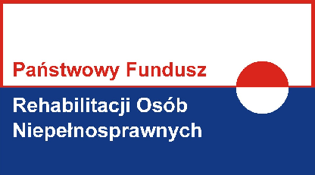
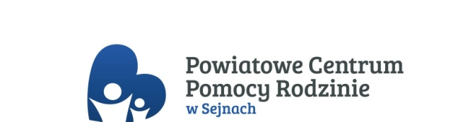

„AKTYWNY SAMORZĄD”

W związku z przystąpieniem Powiatu Sejneńskiego do realizacji pilotażowego Programu „AKTYWNY SAMORZĄD” finansowanego ze środków Państwowego Funduszu Rehabilitacji Osób Niepełnosprawnych uprzejmie informujemy, iż wnioski dot. udziału w w/w programie

przyjmowane będą od dnia 08.05.2017r.

w Powiatowym Centrum Pomocy Rodzinie w Sejnach
ul. Piłsudskiego 34 16-500 Sejny
Tel. (87) 517-34-15

W ramach programu realizowane będą dwa moduły, które obejmują następujące formy wsparcia:

Moduł I – likwidacja barier utrudniających aktywizację społeczną i zawodową, w tym:

Obszar A – likwidacja bariery transportowej:
- Zadanie 1 - pomoc w zakupie i montażu oprzyrządowania do posiadanego samochodu,
- Zadanie 2 - pomoc w uzyskaniu prawa jazdy kategorii B,

Obszar B – likwidacja barier w dostępie do uczestniczenia w społeczeństwie informacyjnym:
- Zadanie 1 - pomoc w zakupie sprzętu elektronicznego lub jego elementów oraz oprogramowania,
- Zadanie 2 - dofinansowanie szkoleń w zakresie obsługi nabytego w ramach programu sprzętu elektronicznego i oprogramowania,

Obszar C – likwidacja barier w poruszaniu się:
- Zadanie 2 - pomoc w utrzymaniu sprawności technicznej posiadanego wózka inwalidzkiego o napędzie elektrycznym,
- Zadanie 3 - pomoc w zakupie protezy kończyny, w której zastosowano nowoczesne rozwiązania techniczne, tj. protezy co najmniej na III poziomie jakości,
- Zadanie 4 - pomoc w utrzymaniu sprawności technicznej posiadanej protezy kończyny,

Obszar D – pomoc w utrzymaniu aktywności zawodowej poprzez zapewnienie opieki dla osoby zależnej.
Moduł II – pomoc w uzyskaniu wykształcenia na poziomie wyższym poprzez dofinansowanie kosztów edukacji:
- w szkole policealnej,
- w kolegium,
- w szkole wyższej
Szczegółowe terminy przyjmowania wniosków:

Moduł I : 08.05.2017r. – 30.08.2017r.
Moduł II : 01.09.2017r. – 10.10.2017r.

